CopterのOverride Throtleの

ファームウエアの使い方

担当　田中

２０２０年１０月２１日

目次

１．はじめに 4

２．設定手順 4

改定履歴

|  |  |  |
| --- | --- | --- |
| 版数 | 発行日 | 改定履歴 |
| ver１ | 2020年10月21日 | 初版発行 |
|  |  |  |
|  |  |  |
|  |  |  |
|  |  |  |

# １．はじめに

　ArdupilotのOverride Throttleの機能を追加したファームウエア使い方を示します。

# ２．使い方

１）Pixhawk とWindowsパソコンをUSBケーブルで接続します。

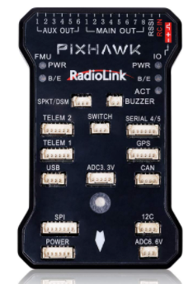

２）MissionPlannerで１FullParameter Treeを開けて、RC10の設定を開き、RC10_OPTIONに106を設定する。

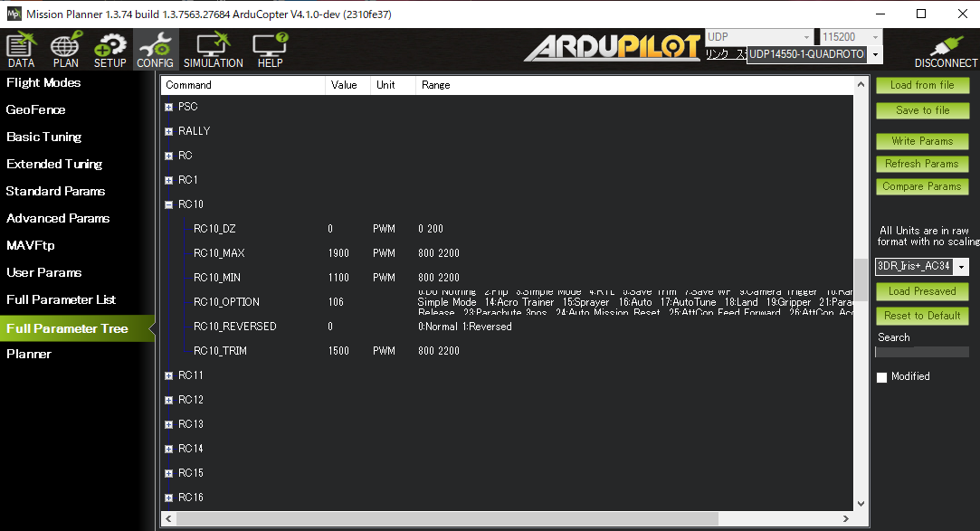

３）WPNAV_OV_RANGEの値を設定する。　250がデフォルトで、高度を加減する範囲を+-2.5ｍとする事を意味します。

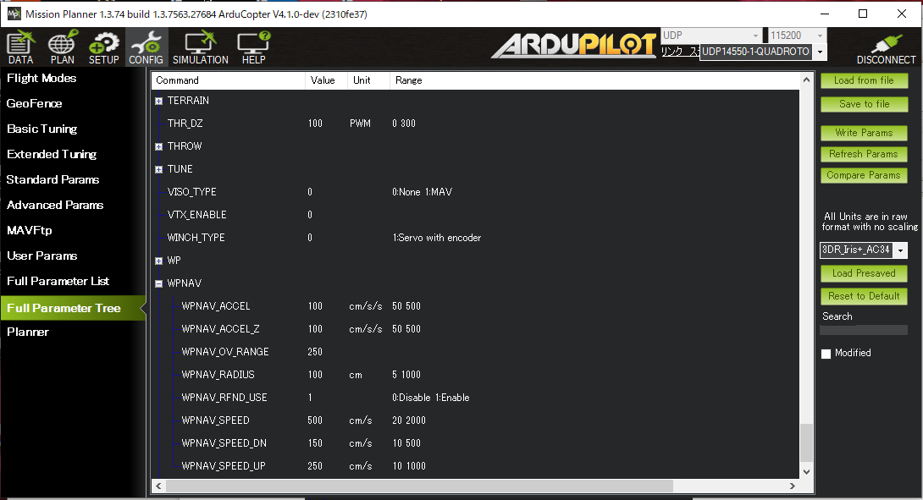

４）ミッションを作成する。その後、USBケーブルを外す。

５）モードをロイターにし、アームする

６）RC3を最低にして、モードをAUTOにする。

７）離陸完了し、WP間を飛行中にスロットルを中央にした後、RC10を2000近くにする。

８）スロットルを上下に動かして、高度が変更されることを確認する。

９）スロットルを中央にして、RC10を1000近くにする。

後、ミッションが終わって、着陸するのを待つ。

以上です。

５）MissionPlanner を起動します。

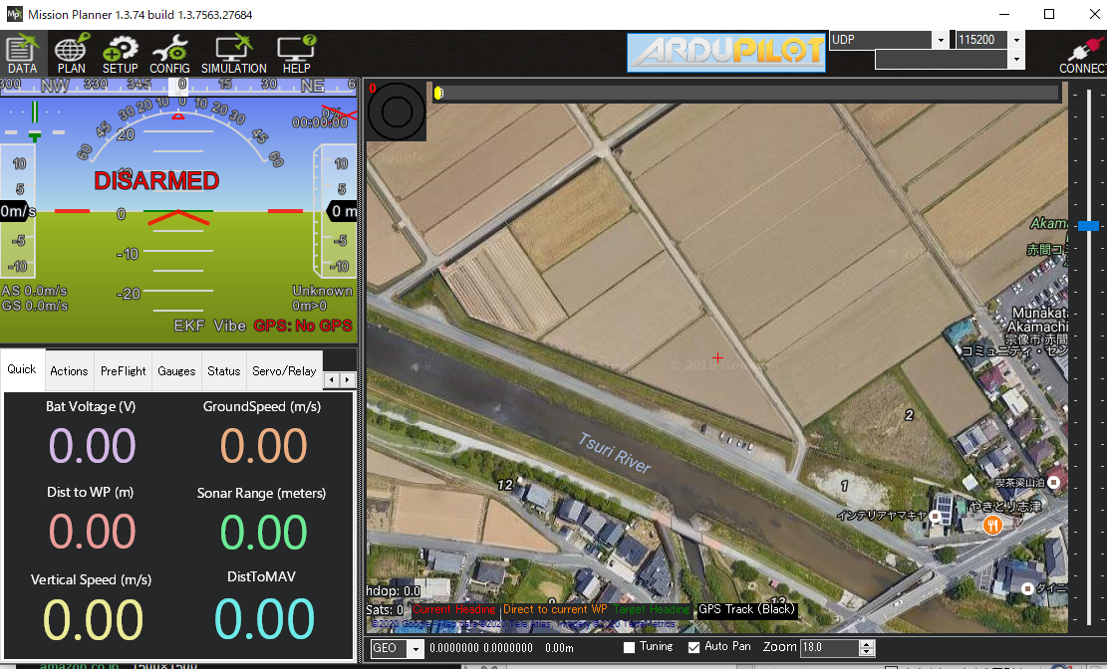

６）SetUP画面のInstall Firmwareをクリックしてこの画面を開きます。

　　そして、Load custom firmwareをクリックします。

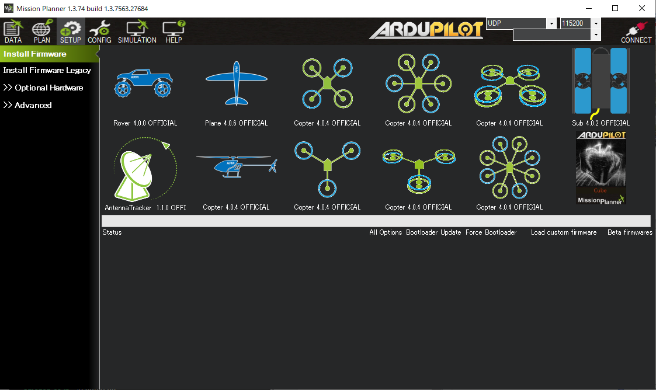

７）そして、ダウンロードしたファームウエアのファイルを選択します。

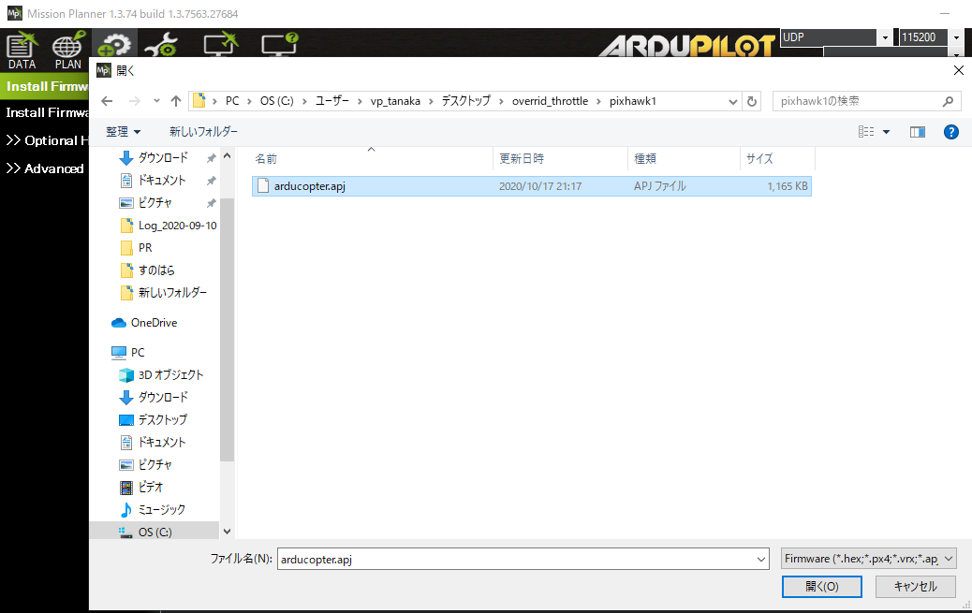

８）このメッセージの指示に従います。

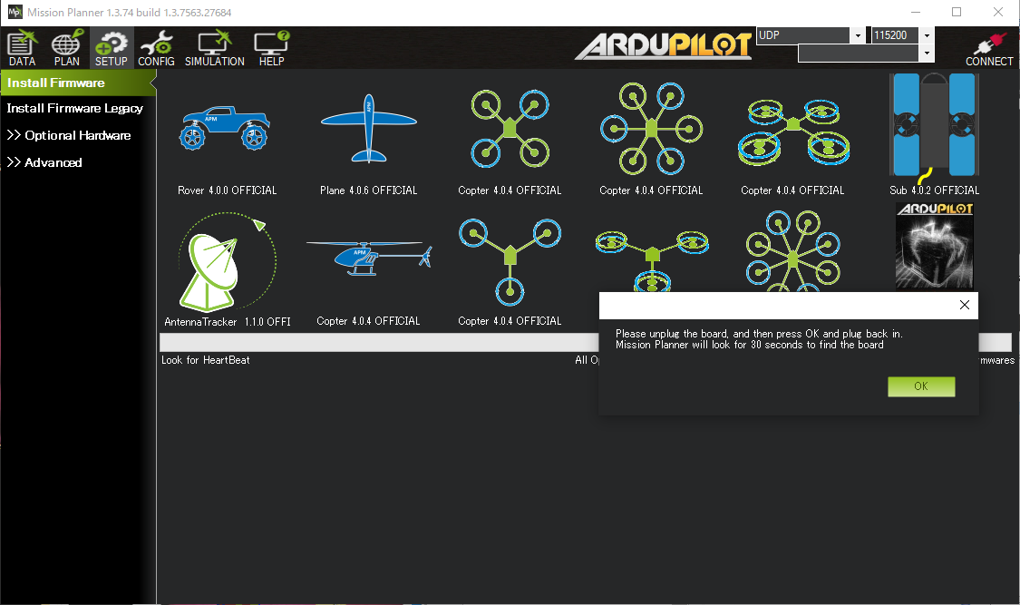

９）音楽が聞こえたら、フライトコントローラを再起動して、接続します。

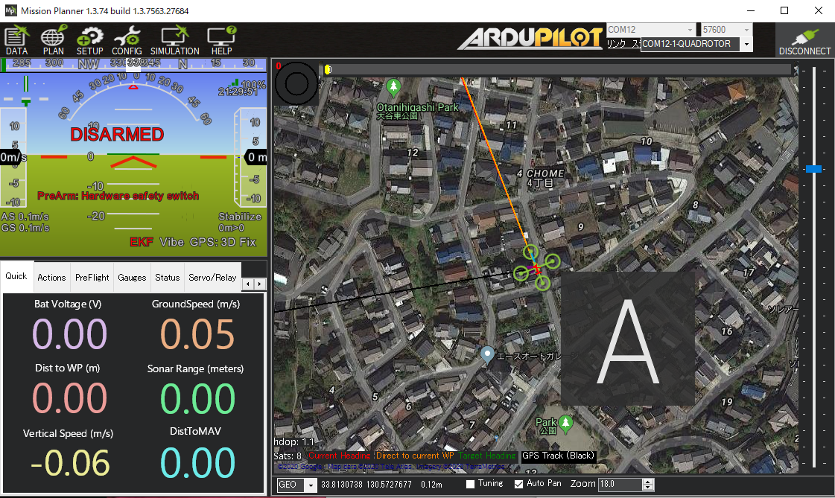

10）RC_10のオプションを１０６に設定します。

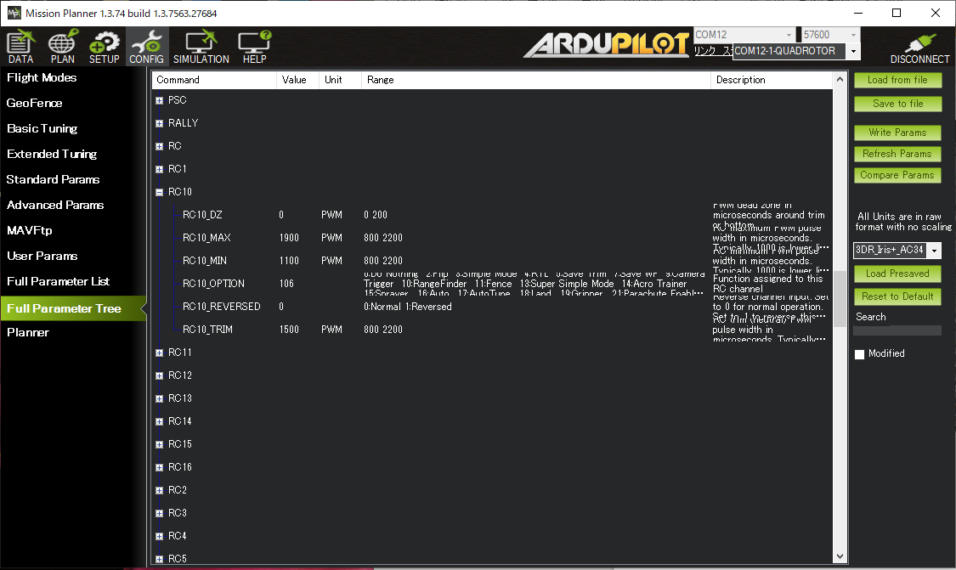

以上です。

自動航行時に於けるスロットルレバーによる高度制御の介入の機能追加について

１）機能を有効にするパラメタの追加

　パラメタの設定で本機能を有効にするフラグを設け、フラグを有効にすると本機能が働くようになる。さらに、実際に自動運行時には、割り当てられたプロポのボタンで本機能を有効にしてからスロットルレバーを操作して高度制御の介入を行う。

２）プロポのボタンに機能追加

　自動航行時のスロットルレバーによる高度制御の介入を有効にするボタンの定義を

RCxx_OPTIONに追加する。このチャンネルに割り当てられたボタンをONにすると、有効になる。

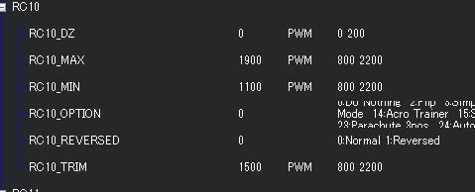

３）スロットルを上下することで、高度を調整できる。真ん中の位置で、その調整量を０とし、一番上にあげると2.5ｍ上空を飛行する。　一番下にさげると2.5ｍ下を飛行します。

この2.5ｍはパラメタで変更可能とします。

４）パラメタの追加

　１）WPNAV_OV_THROT

　　　自動航行時のスロットルレバーによる高度制御の介入を有効にするパラメタで、１に設定すると有効になる。

　２）WPNAV_OV_RANGE

　　　デフォルトでは、高度制御の介入範囲は、ミッションの高度+2.5ｍから ミッションの高度-2.5ｍですが、その範囲を指定します。

